Chủ đề 1:  Nội dung chủ đề: | SẮC MÀU ÂM THANH ( 4 TIẾT)  - Hát: Dàn nhạc trong vườn  - Thường thức âm nhạc: Ước mơ của bạn Đô  - Đọc nhạc: Bài số 1  - Vận dụng - Sáng tạo
I. YÊU CẦU CẦN ĐẠT
1. Kiến thức- Kĩ năng
- Nêu được tên bài hát và tác giả, hát đúng giai điệu, lời ca bài hát Dàn nhạc trong vườn, biết hát kết hợp với gõ đệm, hát kết hợp với vận động cơ thể.
- Hiểu được nội dung câu chuyện Ước mơ của bạn Đô.
- Nhớ tên nốt, đọc đúng cao độ, trường độ bài đọc nhạc số 1theo kí hiệu bàn tay và đọc nhạc với nhạc đệm.
- Biết vỗ/ gõ đệm mạnh – nhẹ khi hát, đọc nhạc và trò chơi với tiết tấu âm nhạc
2. Năng lực - Phẩm chất
* Năng lực âm nhạc:
- Cảm nhận và thể hiện được bài hát với tính chất nhịp nhàng ở nhịp 3/4.
- Biết đọc nhạc và vận dụng gõ đệm theo nhịp 2/4.
- Cảm nhận được vẻ đẹp của âm thanh.
* Năng lực chung:
- Thể hiện sự tự tin và biết phối hợp trong các hoạt động học tập với bạn, nhóm và tập thể.
* Phẩm chất:
- Giáo dục học sinh ý thức bảo vệ các loài chim.
- Giáo dục tình yêu đối với âm nhạc.
II. ĐỒ DÙNG DẠY HỌC
1. Giáo viên:
- Sách giáo viên
- Đồ dùng, tranh ảnh để tổ chức các hoạt động.
- Nhạc cụ và các phương tiện nghe – nhìn, các file âm thanh, học liệu điện tử.
2. Học sinh:
- Sách giáo khoa.
- Nhạc cụ gõ ( hoặc nhạc cụ gõ tự tạo).
III. CÁC HOẠT ĐỘNG DẠY HỌC CHỦ YẾU:
Hoạt động của giáo viên |  | Hoạt động của học sinh
Tuần 1:  Tiết 1: | Từ 04/09/2023 - 08/09/2023  HỌC BÀI HÁT: DÀN NHẠC TRONG VƯỜN  Nhạc và lời: Tô Đông Hải

KHỞI ĐỘNG: 5’  Trò chơi: “Em yêu thế giới muôn loài”  - Giáo viên chia lớp thành 4 nhóm, giao tranh hình con vật cho các nhóm. Hướng học sinh chơi trò chơi hỏi - đáp theo tiết tấu về tên và đặc điểm các loài vật yêu thích.  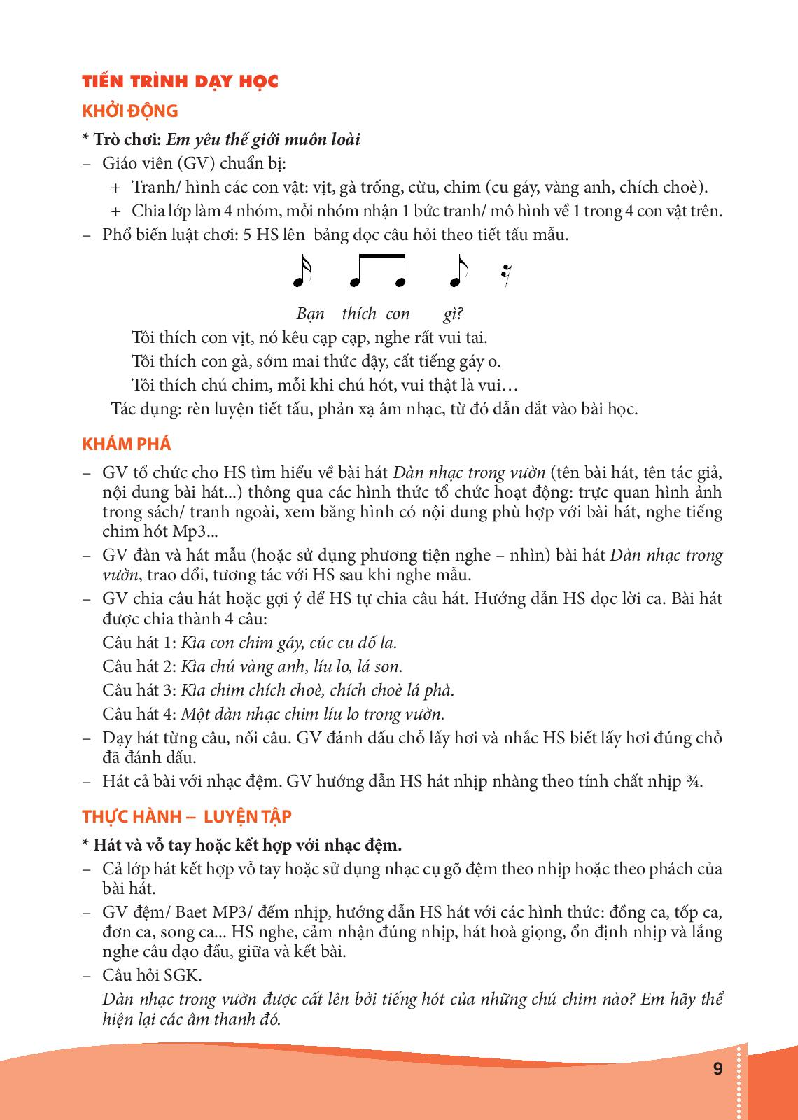  - Nhận xét, tuyên dương học sinh tích cực. |  | -HS nghe hướng dẫn và chơi trò chơi  + Em thích con vịt  + Nó kêu cạp cạp  + Nghe rất vui tai
HÌNH THÀNH KIẾN THỨC MỚI: 10’  Hát: Dàn nhạc trong vườn  *Giới thiệu bài  - GV tổ chức cho HS tìm hiểu vể bài hát Dàn nhạc trong vườn thông qua các hình thức tổ chức hoạt động: trực quan hình ảnh, xem video có nội dung phù hợp với bài hát, nghe tiếng chim hót…  - GV giới thiệu tác giả  *Nghe hát mẫu  - GV đàn, hát mẫu hoặc sử dụng phương tiện nghe – nhìn bài hát dàn nhạc trong vườn,  - Trao đổi, tương tác với học sinh sau khi nghe mẫu.  *Đọc lời ca:  - GV chia câu hát hoặc gợi ý để HS tự chia câu hát. Hướng dẫn HS đọc lời ca  Câu hát 1: Kìa con chim gáy cúc cu, đố la.  Câu hát 2: Kìa chú vàng anh, líu lo, lá son.  Câu hát 3: Kìa chim chích choè, chích choè lá phà.  Câu hát 4: Một dàn nhạc chim líu lo trong vườn  *Học hát:  - Hướng dẫn HS tập hát từng câu: GV đàn giai điệu 3 lần cho HS lắng nghe và nhẩm theo rồi bắt nhịp (1 – 2) cho HS hát hoà giọng với tiếng đàn. Tập các câu tiếp theo và hướng dẫn HS hát nối các câu để hoàn chỉnh bài hát. |  | -HS quan sát trong SGK, trên máy chiếu, học liệu và lắng nghe âm thanh  - Quan sát, lắng nghe  - HS lắng nghe  - HS đọc từng câu theo hướng dẫn của GV.  - Đọc to, rõ ràng  -Tập hát từng câu và nối tiếp đến hết bài.
LUYỆN TẬP – THỰC HÀNH: 10’  *Hát kết hợp vỗ tay theo nhịp  - GV hướng dẫn HS hát kết hợp vỗ tay theo nhịp: Vỗ tay/gõ đệm vào bông hoa màu đỏ.  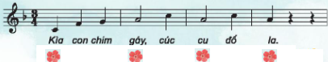  -GV mở nhạc đệm hướng dẫn học sinh thực hành – luyện tâp, hát theo nhiều hình thức như: đồng ca, song ca, đơn ca…  - GV nhận xét, khen ngợi và động viên HS tập luyện thêm, kể về nội dung học hát cho người thân. |  | - Thực hành hát kết hợp vỗ tay/gõ đệm theo nhịp.  -HS nghe, cảm nhận đúng nhịp, hát hòa giọng, ổn định nhịp và trình bày bài hát  -Lắng nghe
VẬN DỤNG – TRẢI NGHIỆM: 5’  *Nghe và vỗ tay mạnh – nhẹ theo hình tiết tấu  - Hướng dẫn HS nghe và vỗ tay mạnh nhẹ theo hình tiết tấu  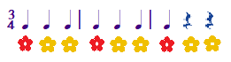  - Dàn nhạc trong vườn được cất lên bởi tiếng hót của những chú chim nào? Em hãy thể hiện âm thanh đó? |  | - HS quan sát, thực hành. Bông hoa đỏ vỗ tay mạnh, bông hoa vàng vỗ tay nhẹ.  +Chim cu gáy: Cúc cu Đố la  +Chim vàng anh: Líu lo lá son  +Chim chích chòe: Chích chòe lá pha
TỔNG KẾT TIẾT HỌC:  - GV chốt lại nội dung tiết học  - Khen ngợi, động viên HS đã thực hiện tốt các nội dung. Khuyến khích HS đưa ra ý tưởng mới.  - Nhắc nhở HS chia sẻ và thực hiện các hoạt động học tập cùng người thân trong gia đình và luyện tập thêm những chỗ còn chưa tốt |  | - HS lắng nghe  - HS lắng nghe  -HS lắng nghe
Tuần 2 :  Tiết 2 | Từ 11/09/2023 - 15/09/2023  ÔN TẬP BÀI HÁT: DÀN NHẠC TRONG VƯỜN  THƯỜNG THỨC ÂM NHẠC: ƯỚC MƠ CỦA BẠN ĐÔ

KHỞI ĐỘNG: 4’  - GV hướng dẫn học sinh thực hiện hình tiết tấu:  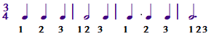  - GV có thể chia 3 nhóm để thực hiện vỗ tay nối tiếp .. |  | -HS đếm số và vỗ tay theo tiết tấu (GV lưu ý cho HS vỗ mạnh vào số 1, vỗ nhẹ vào số 2, 3).
LUYỆN TẬP – THỰC HÀNH: 8’  Ôn tập bài hát: Dàn nhạc trong vườn  - GV mở nhạc cho HS nghe và ôn bài hát.  - GV trao đổi với HS, hướng dẫn hát kết hợp vận động theo nhịp (nghiêng đầu/ đưa người/ bước chân sang phải trái theo nhịp).  - Chia lớp thành các nhóm thực hành  - GV khuyến khích HS thực hiện ý tưởng mới của mình. |  | - Quan sát, lắng nghe  Ôn bài hát 1 - 2 lần. -HS thực hiện theo các hình thức:  + Hát tập thể.  + Hát nối tiếp  + Hát đối đáp  - HS ngồi/ đứng tại chỗ vận động theo nhịp điệu bài .  -Thực hành theo nhóm: bạn hát, bạn gõ đệm, bạn vận động.  - HS trình bày tại chỗ/ lên bảng.
HÌNH THÀNH KIẾN THỨC MỚI: 8’  Thường thức âm nhạc Ước mơ của bạn Đô  - GV hướng dẫn HS quan sát 4 bức tranh cùng thảo luận nhóm/ trao đổi để tìm hiểu nội dung câu chuyện qua các câu hỏi gợi ý.  Tranh 1:  + Bạn Đô thường nghe được âm thanh gì vào mỗi buổi sáng?  + Vì sao bạn Đô lại nghe được?  Tranh 2:  + Bạn Đô nghe được tiếng kèn ở trường vào những lúc nào?  + Bạn Đô đã nghe được bài hát gì qua tiếng kèn?  Tranh 3:  + Vì sao bạn Đô lại muốn được đi học thổi kèn?  Tranh 4:  + Ước mơ của bạn Đô là gì?  + Hãy nói về nội dung bức tranh số 4?  - GV chốt lại nội dung ý nghĩa câu chuyện: Muốn ước mơ thành hiện thực các em phải xây dựng kế hoạch, cố gắng rèn luyện thì ước mơ mới trở thành hiện thực.  - GV cho các nhóm HS tìm hiểu nội dung câu chuyện và sau đó từng nhóm kể chuyện trước lớp.  - GVcho HS nhận xét bạn kể hoặc đưa ra các gợi ý nếu HS chưa nắm rõ nội dung câu chuyện.  - GV kể lại câu chuyện và chốt lại nội dung câu chuyện.  - GV nhắc nhở HS tự ôn lại câu chuyện, kể cho các bạn và người thân cùng nghe. |  | -Thảo luận nhóm/ trao đổi để tìm hiểu nội dung câu chuyện.  +Tiếng kèn.  +Tiếng kèn vang lên từ một doanh trại quân đội gần nhà.  +Chào cờ đầu tuần, khai giảng, sinh hoạt dưới cờ ...)  +Bài Quốc ca, Đội ca.  +Bạn yêu thích tiếng kèn, muốn được học thổi kèn. Được đứng trong đội kèn, đội nghi lễ của nhà trường.  +HS thảo luận đưa ra nội dung: Đô ước mơ trở thành nhạc công trong đoàn quân nhạc.  -Lắng nghe  -Hoạt động nhóm, các nhóm thảo luận, phân công 1 bạn đại diện kể trước lớp hoặc cả nhóm đóng vai để kể lại.  - HS nhận xét bạn kể  - Lắng nghe và ghi nhớ  - Lắng nghe
VẬN DỤNG - TRẢI NGHIỆM: 5’  Trò chơi: Tiếng kèn âm vang  ? Trong câu chuyện ước mơ của bạn Đô, nhạc cụ nào được nhắc đến?  - GV hướng dẫn HS dùng âm thanh tượng trưng cho tiếng đàn chơi tiết tấu:  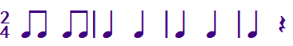  - GV khen ngợi, động viên học sinh hoàn thành tốt nội dung bài học. Nhắc nhở học sinh những nội dung cần luyện tập thêm ở nhà. |  | - Hs trả lời: Kèn.  -Dùng âm thanh tượng trưng cho tiếng đàn chơi tiết tấu:  -HS lắng nghe, ghi nhớ.
TỔNG KẾT TIẾT HỌC:  - GV chốt lại nội dung tiết học  - Khen ngợi, động viên HS đã thực hiện tốt các nội dung. Khuyến khích HS đưa ra ý tưởng mới.  - Nhắc nhở HS chia sẻ và thực hiện các hoạt động học tập cùng người thân trong gia đình và luyện tập thêm những chỗ còn chưa tốt |  | - HS lắng nghe  - HS lắng nghe  -HS lắng nghe
Tuần 3 :  Tiết 3 | Từ 18/09/2023 - 22/09/2023  ĐỌC NHẠC: BÀI SỐ 1

KHỞI ĐỘNG: 4’  Trò chơi: Ai nhớ tài hơn  - GV gọi 6 HS đóng vai các bạn Đô, Rê, Mi, Pha, Son, La theo chiều cao dần, (phân công, thoả thuận không để HS cả lớp biết), 1 HS làm MC.  Luật chơi: MC là HS giới thiệu 5 bạn thân quen đã học ở lớp 1 tương ứng với Đô, Rê, Mi, Pha, Son. MC giới thiệu từng bạn ứng với kí hiệu bàn tay, cả lớp cùng nhau đọc tên nốt, bạn nào đọc nhầm sẽ phải lên thay bạn trên bảng. |  | - Tham gia trò chơi.
  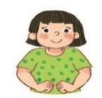  ĐỒ | 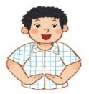  RÊ
  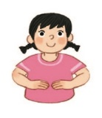 | 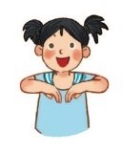
  MI | SON
HÌNH THÀNH KIẾN THỨC MỚI: 10’  Đọc nhạc: Bài số 1  *Giới thiệu bài đọc nhạc số 1  - GV giới thiệu: HS làm quen bạn mới của Đô, Rê, Mi, Pha, Son là bạn La. Bạn La xuất hiện đứng cao nhất đưa thế tay đứng cạnh các bạn Đô, Rê, Mi, Pha, Son.  *Đọc nhạc bài số 1 theo kí hiệu bàn tay  - GV thực hiện mẫu bài đọc nhạc theo kí hiệu bài tay ở tốc độ chậm. GV hướng dẫn HS đọc bài đọc nhạc theo trình tự: đọc tên nốt, đọc từng câu, nối câu.  -Tập đọc nhạc theo kí hiệu bàn tay.  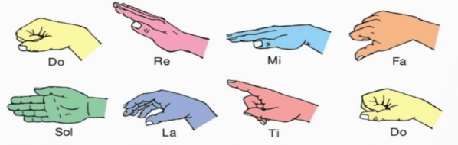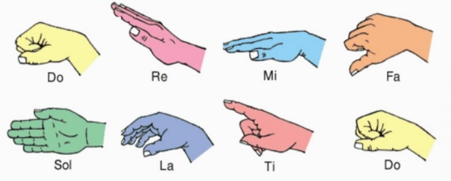 |  | - HS lắng nghe giới thiệu tên bạn mới và thực hành làm theo kí hiệu bàn tay.  - Quan sát.  -Tập đọc nhạc theo kí hiệu bàn tay.
  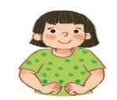 | 
  Mình tên là Đô | Mình tên là Rê
  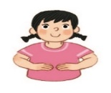 | 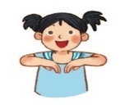
  Mình tên là Mi | Mình tên là Son
  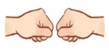 | 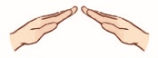
  Đô | Rê
  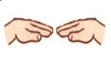 | 
  Mi | Son
LUYỆN TẬP, THỰC HÀNH: 10’  Đọc nhạc kết hợp nhạc đệm  - GV mở file nhạc đệm cho HS đọc bài đọc nhạc số 1.  - GV tổ chức HS đọc nhạc ở các hình thức tập thể /nhóm/ cá nhân...  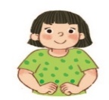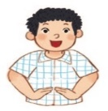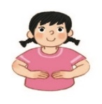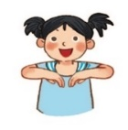  Đô Rê Mi Son |  | -HS đọc bài đọc nhạc với kí hiệu bàn tay cùng nhạc đệm.  -Phân chia các nhóm:  +Nhóm đọc và gõ phách;  +Nhóm đọc với kí hiệu bàn tay.  + Cá nhân.
VẬN DỤNG, TRẢI NGHIỆM: 8’  *Nghe và vỗ tay mạnh - nhẹ theo hình  - GV hướng dẫn HS thực hiện hình tiết tấu theo phách mạnh – nhẹ: |  | -HS nghe hoặc kết hợp đếm số và vỗ tay (bông hoa đỏ vỗ tay mạnh; bông hoa vàng vỗ tay nhẹ) cảm thụ sự nhịp nhàng của nhịp 3/4.  -HS có thể thực hiện ở các hình thức tập thể, nhóm hoặc cá nhân.
TỔNG KẾT TIẾT HỌC:  - GV chốt lại nội dung tiết học  - Khen ngợi, động viên HS đã thực hiện tốt các nội dung. Khuyến khích HS đưa ra ý tưởng mới.  - Nhắc nhở HS chia sẻ và thực hiện các hoạt động học tập cùng người thân trong gia đình và luyện tập thêm những chỗ còn chưa tốt |  | - HS lắng nghe  - HS lắng nghe  -HS lắng nghe
Tuần 4:  Tiết 4 | Từ 25/9/2023 – 29/9/2023  ÔN TẬP BÀI HÁT: DÀN NHẠC TRONG VƯỜN  ÔN TẬP ĐỌC NHẠC: BÀI SỐ 1

LUYỆN TẬP, THỰC HÀNH (24’)  1. Ôn tập  * Ôn bài hát Dàn nhạc trong vườn (12’)  - GV mở nhạc cho HS hát ôn.  - GV trao đổi, góp ý cách trình bày của HS để các em hoàn thiện hơn.  - HS tự nhận xét cho mình, nhóm mình, nhận xét, góp ý bạn, nhóm bạn.  *Ôn tập đọc nhạc: Bài số 1( 12’)  -GV mở nhạc cho HS ôn bài đọc nhạc số 1. HS tự nhận xét cho mình, nhóm mình, nhận xét, góp ý bạn, nhóm bạn về cách thể hiện bài đọc nhạc.  - GV trao đổi, tổng kết các ý kiến của học sinh, phân công động viên các bạn khá giúp đỡ những bạn chưa thực hiện tốt. |  | -HS ôn bài hát với nhạc đệm và hát kết hợp vận động theo bài hát. HS hát thể hiện rõ nhịp điệu nhịp nhàng của nhịp 3/4 và trình bày ở các hình thức: Nhóm hát, nhóm gõ, nhóm vận động, nhóm phụ hoạ, nhóm sắm vai.  - Ôn bài đọc nhạc với nhạc đệm/ GV đệm ở các hình thức hoạt động: nhóm đọc nhạc, nhóm gõ, nhóm vận động.
VẬN DỤNG, TRẢI NGHIỆM  *Trò chơi: Tiếng kèn âm vang  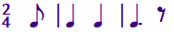  - GV yêu cầu HS quan sát âm hình trong SGK. GV đọc mẫu tiết tấu với âm ti và ta.  Ti ta ta ta  -Hướng dẫn HS mô phỏng tiếng kèn kết hợp làm động tác: đưa tay lên miệng, tay như đang cầm chiếc kèn để thổi. Chú ý nhấn mạnh vào chữ in đậm đầu nhịp.  - Chỉ định HS nhận xét.  - GV nhận xét khen ngợi khích lệ HS qua phần thực hành và vận dụng bài học.  - GV nhắc nhở HS những trọng tâm bài học.  - GV Đọc mẫu âm hình bằng tiếng “tùng”, HS đọc theo.  Tùng tùng tùng tùng  *Đọc câu đồng dao và gõ theo âm hình tiết tấu  - GV hướng dẫn HS đọc đồng dao kết hợp gõ tiết tấu bằng thanh phách/trống con/trai-en-gô. |  | -HS quan sát, lắng nghe và đọc theo.  Ti. Ta. Ta. Ta  -HS thực hiện theo hướng dẫn với các âm: te, tò te, bim, po  -HS thực hành theo nhóm, bàn.  - HS tự nhận xét, nhận xét góp ý nhóm bạn.  - HS quan sát, lắng nghe và đọc theo  Tùng tùng tùng tùng  HS đọc đồng dao nối tiếp kết hợp gõ tiết tấu bằng các nhạc cụ: Nhóm 1 câu 1-2 dùng thanh phách; nhóm 2 câu 3-4 dùng trống nhỏ; nhóm 3 câu 5-6 dùng triangel; cả lớp hòa tấu câu cuối.
  Te | Te | Te | te
  Tò | Te | Tò | Te
  Bim | Bim | Bim | Bim
  Po | Po | Po | Po
TỔNG KẾT CHỦ ĐỀ  - GV tương tác với HS nêu những nội dung đã học và nội dung thích học ở chủ đề 1.  - GV nhận xét và đánh giá chung về mức độ thể hiện năng lực và phẩm chất của HS qua các nội dung học tập.  - GV khen ngợi, khích lệ và lưu ý những nội dung HS cần luyện tập thêm.  - Nhắc nhở HS chia sẻ và thực hiện các hoạt động học tập cùng người thân trong gia đình |  | - HS tương tác với GV nêu những nội dung đã học ở chủ đề 1.  - HS lắng nghe  - HS lắng nghe  - HS lắng nghe

IV. ĐIỀU CHỈNH SAU BÀI DẠY:
……………………………………………………………………………………….……………………………………………………………………………………….
……………………………………………………………………………………….

